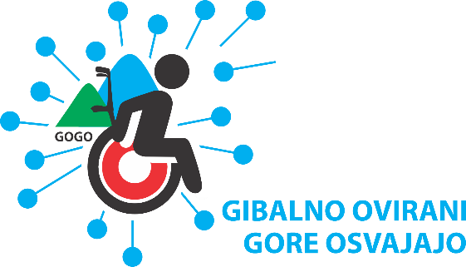
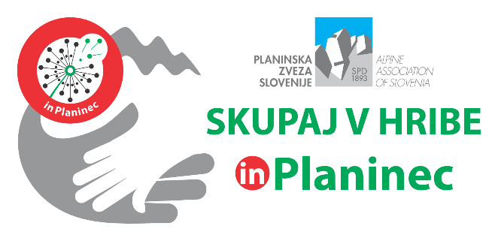
Prijavni obrazec GOGO 2026
VSESLOVENSKI INKLUZIJSKI POHOD
KAMNIŠKA BISTRICA – ČETRTEK, 4.6.2026

Ime in priimek: __________________________________________________________

Elektronski poštni naslov za obveščanje o akciji GOGO : ________________________________________

Telefon: ______________________________________________________________________________

Za vzpon do cilja bom uporabljal/a:
- navaden invalidski voziček o električni voziček
- pomagala – hodulja, bergle o skuter o ___________________________

Potrebujem spremljevalca/prostovoljca na poti od zbirnega mesta do cilja:
- enega o dva o ne potrebujem pomoči

Koliko oseb vas bo spremljalo: __________________

Hrana: Število porcij zase in za spremljevalca oziroma za vse, ki bodo prišli z vami.

Telečja obara - štev. porcij: _______ vegi – štev. porcij: _________

Prevoz: o pripeljem se z lastnim prevozom o potrebujem organiziran prevoz

Rabim organiziran prevoz — vaš naslov: _____________________________________________________

Bom koristil-a organiziran avtobusni prevoz: DA NE iz: Domžal Kolosej, Ljubljana

Vrsta invalidnosti: ______________________________________________________________________

Društvo: ______________________________________________________________________________

Prostor za vaš komentar ________________________________________________________________

Izpolni z računalnikom in pošlji kot word dokument ali izpolni ročno, skenirano pošlji na gogo@pzs.si ali po pošti na Planinska zveza Slovenije, Ob železnici 30a, 1000 Ljubljana.

Pohod je del programa Inkluzijski koraki k zdravju, ki ga sofinancira Ministrstvo za zdravje
in je del prizadevanj Dober tek Slovenija, za več gibanja in bolj zdravo prehrano.

